**Sistema de reconhecimento facial para segurança em creches**

*Facial recognition system for daycare security*

*Sistema de reconocimiento facial para seguridade de guarderías*

**Layara Miranda de Campos**

*Layaramiranda61@gmail.com*

**Mariana Ocireu de Souza**

*marianaocireu@gmail.com*

**Nicole Milanez Oliveira**

*nm4797100@gmail.com*

|  |  |
| --- | --- |
| **Palavras-chave:**  *Segurança.*  *Creche.*  *Tecnologia.*  *Sistema.*  **Keywords:**  *Security.*  *Nursery.*  *Technology.*  *System.*  **Palabras clave:**  *Seguridad.*  *Guardería.*  *Tecnología.*  *Sistema.*  **Apresentado em:**  05 dezembro, 2024  **Evento:**  7º EnGeTec  **Local do evento:**  Fatec Zona Leste  **Avaliadores:**  Avaliador 1  Avaliador 2  Desenho com traços pretos em fundo branco e letras pretas em fundo branco  Descrição gerada automaticamente com confiança média | **Resumo:**  Este trabalho aborda o tema de um sistema de reconhecimento facial para segurança em creches, é composto por um aplicativo e um site expositivo. O objetivo desse trabalho é auxiliar na diminuição de problemas relacionados ao cotidiano desse ambiente. O processo de retirada das crianças da creche está envolto em uma série de problemas, os principais e mais preocupantes são os sequestros, confusões de crianças e invasões a instituição, que além de comprometer a integridade física das crianças também compromete a integridade moral e a reputação da creche Para desenvolver o projeto, a metodologia a ser utilizada incluirá abordagens qualitativas e exploratórias Os resultados que esperamos alcançar são a personalização no atendimento, otimização do tempo, diminuição de desentendimentos e ocorrências relacionadas a sequestros, além de promover uma maior colaboração e aprendizado tecnológico entre gestores e professores, tomando o atendimento mais fácil e menos conflituoso. Em conclusão, a falta de protocolos rigorosos de segurança pode resultar em acidentes evitáveis e situações de risco, que o sistema busca amenizar.  **Abstract:**  This work addresses the theme of a facial recognition system for security in nurseries, which composed of na application and na exhibition website. The main objective of this work is to assist in the reduction of problems related to the daily life of this environment. The process of removing children from the child garden is involved in a series of problems, the main and most worrying are kidnappings, confusion of children and invasions of the institution, which in addition to compromising the physical integrity of the children also compromises the moral integrity and reputation of the daycare. For that, the methodology to be used will include qualitative and exploratory approaches. As a result, we hope to achieve personalization in service, optimization of time, reduction of misunderstandings and occurrences related to kidnappings, in addition to promoting greater collaboration and technological learning between managers and teachers, making care easier and less conflictive, in conclusion, the lack of strict safety protocols can result in avoidable accidents and risky situations, which the system seeks to mitigate.  **Resumen:**  Este trabajo aborda el tema de um sistema de reconocimiento facial para seguridad em guarderías, compuesto por uma aplicación y um sitio web expositivo. El objetivo de este trabajo es ayudar a reducir los problemas relacionados com la vida cotidiana em este entorno. El proceso de retiro de los niños de la guardería está rodeado de uma serie de problemas, los principales y más preocupantes son los secuestros, la confusión de los niños y las invasiones a la institución, que además de comprometer la integridad física de los niños también compromete la moral y la reputación de la guardería Para desarrollar el proyecto, la metodología a utilizar incluirá enfoques cualitativos y exploratorios. Los resultados que esperamos lograr son um servicio personalizado, optimización de tiempos, reducción de malentendidos e incidentes relacionados com secuestros, además de promover uma mayor colaboración y tecnología. Aprendizaje entre directivos y profesores, haciendo el servicio más fácil y menos conflictivo. Em conclusión, la falta de protocolos de seguridad estrictos puede resultar em accidentes evitables y situaciones de riesgo, que el sistema busca mitigar. |

1. **Introdução**

O presente estudo aborda a aplicação da tecnologia de reconhecimento facial em creches por meio de um aplicativo móvel, com o intuito de aprimorar a segurança das crianças e facilitar o controle de acesso para pais e responsáveis. A pesquisa focará na viabilidade técnica, legal e ética dessa solução, levando em consideração o contexto específico das instituições de educação infantil.

A justificativa para este estudo baseia-se na constante preocupação com a segurança das crianças em creches, compartilhada por pais, educadores e gestores. A tecnologia de reconhecimento facial oferece um potencial significativo para aprimorar os sistemas de controle de acesso, reduzindo o risco de acesso não autorizado e facilitando a identificação em situações de emergência. No entanto, a sensibilidade do ambiente exige uma análise criteriosa dos aspectos legais, éticos e pedagógicos envolvidos.

O problema central reside na falta de medidas de segurança eficazes em creches, o que pode aumentar o risco de incidentes como sequestros, abduções ou acessos não autorizados, ameaçando o bem-estar das crianças e a reputação da instituição. Como exemplo, Caldas (2023) relatou o caso de uma criança que foi confundida, entregue a responsável errado e causou tumulto em 3 cidades de Santa Catarina. A questão de pesquisa que orienta este estudo é: como a implementação de um sistema de reconhecimento facial em creches pode contribuir para a segurança das crianças, ao mesmo tempo em que assegura a privacidade e os direitos dos envolvidos?

A hipótese deste estudo diz respeito a implementação de um sistema de reconhecimento facial em creches, alinhado a regulamentação pertinente ao nicho e cuidadosamente delimitado, pode garantir o respeito aos direitos de privacidade e à proteção de dados.

O objetivo geral deste estudo é avaliar a aplicabilidade e os impactos da tecnologia de reconhecimento facial em creches, considerando aspectos técnicos, legais, éticos e pedagógicos, com o intuito de propor um modelo que garanta a segurança das crianças sem infringir direitos fundamentais.

Para alcançar esse objetivo, foram delineados algumas metas específicas, das quais fazem parte para realizar um levantamento bibliográfico sobre o uso de reconhecimento facial em diferentes contextos, com foco em ambientes escolares; analisar a legislação brasileira e as normas de segurança vigentes para instituições de educação infantil, identificando as implicações do uso de sistemas de reconhecimento facial; Identificar os benefícios e os riscos associados à implementação dessa tecnologia em creches, considerando as perspectivas de pais, educadores, gestores e crianças; propor um modelo de sistema de reconhecimento facial adaptado às necessidades das creches, respeitando a privacidade e os direitos das crianças e de seus responsáveis.

A pesquisa terá um caráter exploratório e descritivo, utilizando uma abordagem qualitativa. As técnicas de coleta de dados incluirão: revisão bibliográfica; entrevistas; análise documental; estudo de caso.

Para a execução do projeto, utilizaremos a bibliografia de autores consagrados como base teórica, orientando-nos por seus conceitos em busca de excelência. Na construção do aplicativo, recorreremos à ferramenta Expo, mencionada por Fuentes (2023). A estrutura da linguagem de programação do referido aplicativo, React Native, será fundamentada nas ideias de Sereno (2018). O conceito central que norteará as funcionalidades do sistema será a Visão Computacional, conforme descrito por Milano e Bazorro (2010). No que diz respeito à biblioteca OpenCV, cuja finalidade é realizar a combinação de pares de características, seguiremos as diretrizes de Barelli (2018). O banco de dados e a plataforma que conectaremos ao sistema serão definidos com base na documentação oficial do Firebase (2023). Para o desenvolvimento do back-end, utilizaremos o Node.js, como explicado por Moraes (2017).

1. **Fundamentação Teórica**

Neste capitulo será documentado o embasamento teórico para o desenvolvimento do projeto, apresentando e descrevendo as tecnologias, ferramentas e conceitos a partir de autores de renome.

* 1. **Expo**

Para Fuentes (2023), o Expo é uma ferramenta utilizada no desenvolvimento mobile com React Native que permite o fácil acesso às APIs nativas dos dispositivos sem precisar da instalação de qualquer dependência ou alteração em seu código.

O Expo é uma ferramenta que ajuda no desenvolvimento de aplicativos, sendo possível a adaptação para IOS, Android e web. Sendo baseado em JavaScript ou TypeScript, ele promove suporte para programas no emulador Android e IOS. A seguir, veremos um exemplo de codificação realizada na plataforma Visual Studio Code em React Native para emulação no Expo.

Na figura 1, temos um exemplo básico de codificação utilizando o framework React Native. Nesta imagem, o código está importando algumas extensões do React e a estrutura da aplicação mobile.

*Figura 1 – Exemplo Código React Native*

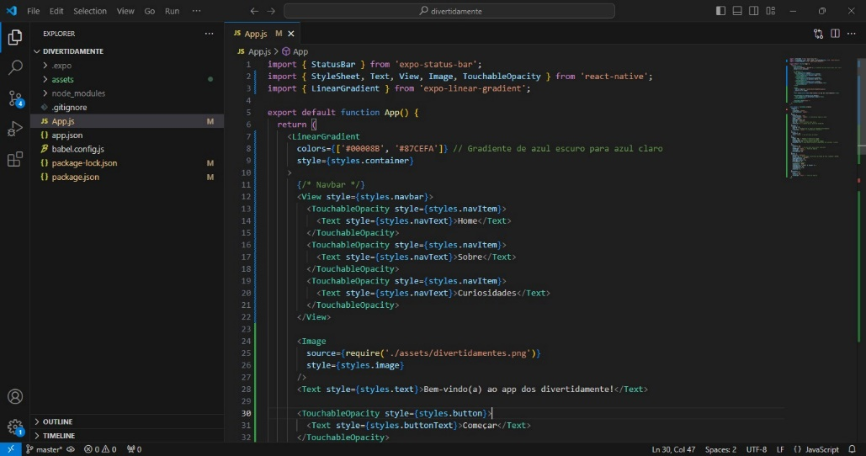

*Fonte: Autoria Própria, 2024.*

Na figura 2, encontramos a continuação da estrutura da aplicação, e a adição da estilização a tela.

*Figura 2 – Exemplo Código React Native Dois*

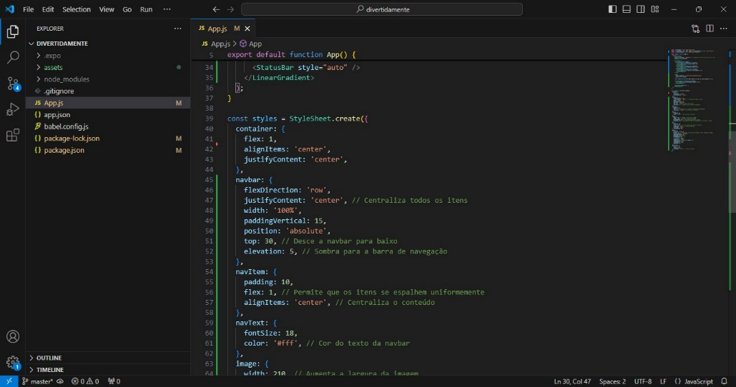

*Fonte: Autoria Própria, 2024.*

A figura 3 contém a estilização completa da aplicação mobile, onde cada parte da estrutura que vimos anteriormente está melhor apresentável.

*Figura 3 – Exemplo Código React Native Três*

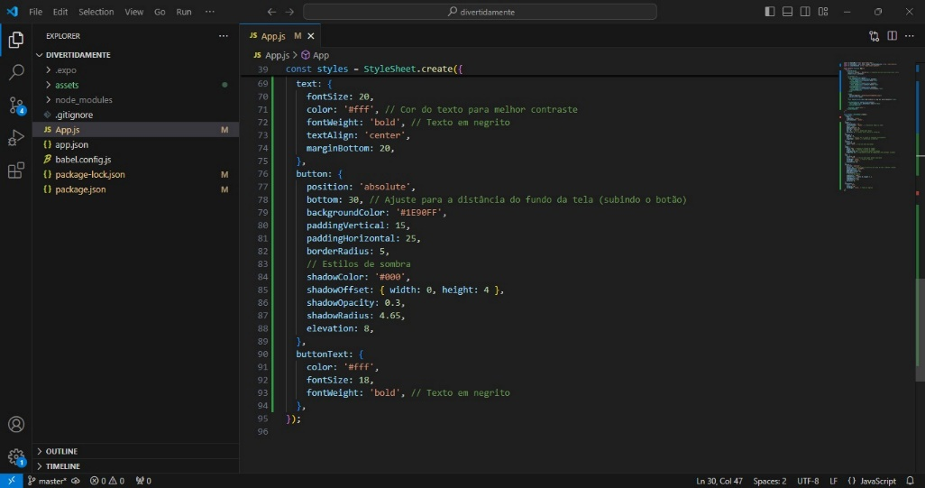

*Fonte: Autoria Própria, 2024.*

Na figura abaixo, vemos a emulação do aplicativo através da ferramenta expo, tendo uma visualização plena do funcionamento programado em React Native.

*Figura 4 – Emulação do App Expo*

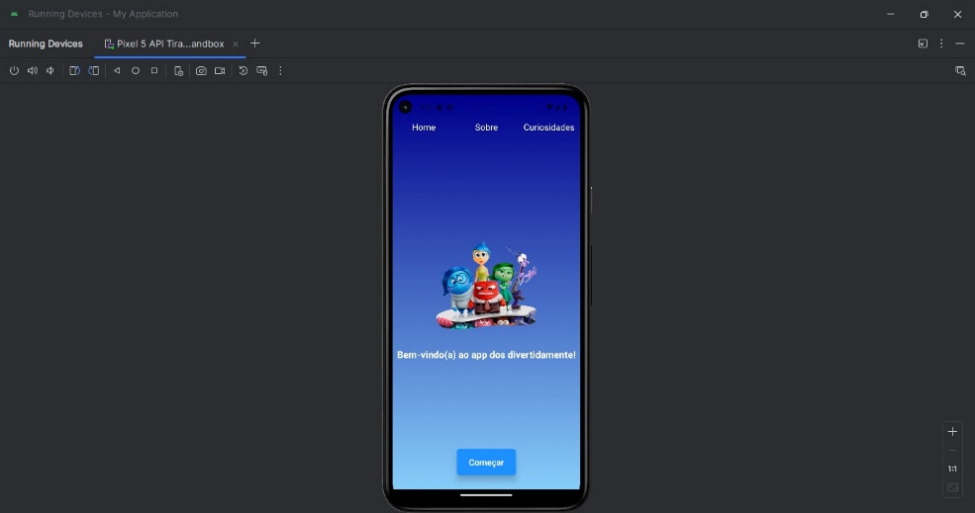

*Fonte: Autoria Própria, 2024.*

* 1. **React Native**

Em concordância com Sereno (2018), o React Native é uma tecnologia que permite o desenvolvimento de aplicações hibridas somente com javascript tendo a opção de utilizar código nativo do dispositivo quando necessário.

A seguir, veremos algumas funções principais dessa linguagem:

* StyleSheet: gerador de folhas de estilo;
* Text: é o enclausure de textos;
* Image: objeto de imagem;
* View: uma caixa genérica que pode moldar o código;
* Component: componente a ser utilizado;
* PropTypes: propriedades das instâncias;
* GetData(username) {: é uma função que utiliza do fetch API que pega a resposta e a converte para que fique visível de forma estilizada;
* } from ‘react-native’: permite abstrair os códigos nativos Android e IOS para adaptar o app a ambos sistemas operacionais;
* Input extends Component {: é uma função que define as propriedades dos componentes e serve para validar e iniciar variáveis com valores vazios.
  1. **Visão Computacional**

Milano e Bazzorro (2010) descreve a visão computacional como uma ciência em o computador extrai informações significativas de imagens, essas quais permitem o reconhecimento e processamento de objetos, seres, cores, entre outros.

Já Piteri e Rodrigues (2011) demonstra que a visão computacional é utilizada em várias áreas e em diversas situações, como por exemplo, na medicina para detectar doenças, nas eleições com o cadastro biométrico e na segurança com o reconhecimento facial e diferenciação de rostos. A seguir temos um exemplo de visão computacional:

*Figura 5 – Exemplo Visão Computacional*

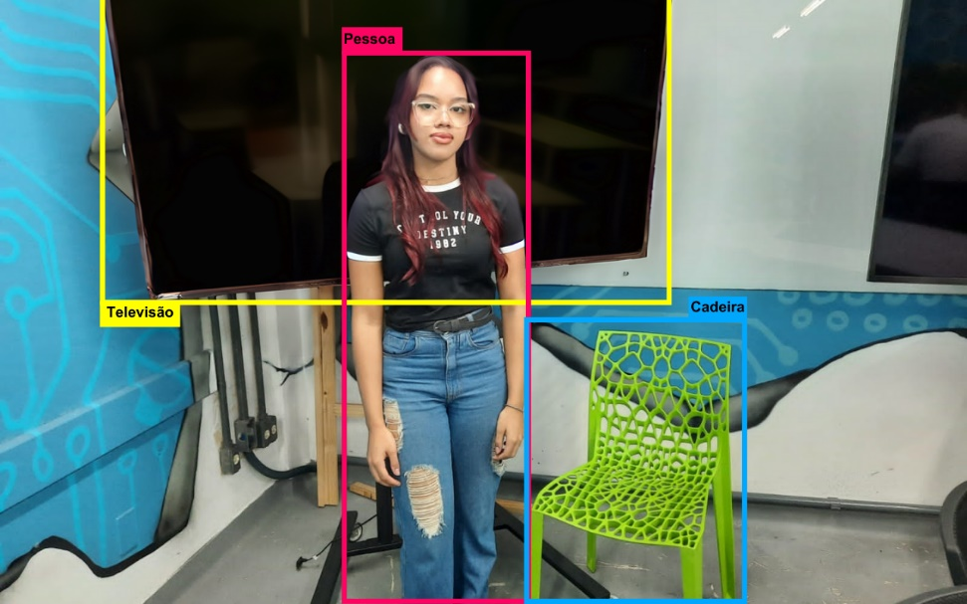

*Fonte: Autoria Própria, 2024.*

A figura 5 é uma simulação do que a visão computacional identificaria na imagem, como a cadeira, a televisão e a pessoa, delimitando onde cada item se localiza e o nomeando na legenda.

* 1. **OpenCV**

Para Barelli (2018) o OpenCV é uma biblioteca multiplataforma facilitadora para a visão computacional e processamento de imagens, mais comumente utilizada em casos de identificação facial. O OpenCV torna a tarefa de manipular e processar imagens mais ágil e simples, entregando em um tempo curto todo o processamento necessário.

De acordo com Delai e Dutra (2012), ela se sobressai dentre as outras bibliotecas pois tem mais de 15 funções, é compatível com mais de 500 linguagens de programação, gratuita e é uma biblioteca open-source, o que permite que seja amplamente utilizada.

A biblioteca tem reconhecimento internacional e é muito divulgada por seus parceiros e investidores, entre eles estão Microsoft Azure, Intel, Roboflow e muitas mais empresas famosas e renomadas de tecnologia e segurança.

Dentre as funções oferecidas, de acordo com a documentação oficial (2024) são redimensionamento, rotação, recorte, filtragem, equalização de histograma, entre outros.

Na figura 6, temos um exemplo de utilização do OpenCV, neste caso a diferenciação armazenada pela biblioteca é feita a partir da detecção de 5 pontos chamados de características, que são distintos em cada pessoa. O retângulo verde define o rosto como um todo e as marcações coloridas dentro dele definem características distintas entre si, sendo o vermelho e azul os olhos, verde o nariz e cor-de-rosa e amarelo as extremidades da boca.

*Figura 6 – Exemplo de Reconhecimento de Características*

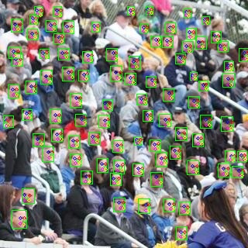

*Fonte: OpenCV, 2024.*

Marcado esses pontos, é medido a distância entre eles, tamanho das características e variações como pontos identificados ou não identificados que fogem desse padrão, todas essas características são criptografadas em pares ordenados e mostradas apenas quando solicitado.

* 1. **Firebase e FireStore**

De acordo com a documentação oficial do firebase (2023), é uma plataforma de Backend-as-a-Service (BaaS), que fornece infraestrutura pronta de back-end para quem desenvolve aplicativos, repleta de recursos, sem preocupação com hospedagem.

É uma plataforma de desenvolvimento multiplataforma criada pelo Google que fornece dezenas de utilidades, como banco de dados, autenticação, entre outros. O recurso Firestore pode armazenar informações coletadas no sistema, e o modelo é baseado na orientação a documentos.

* 1. **Node.js**

De acordo com Pereira (2018) o Node.js foi desenvolvido em 2009 com a intenção de desmistificar e substituir sistemas web bloqueantes, como Java, PHP e o .Net, a fim de facilitar a vida de programadores que antes tinham dificuldade em utilizar esses recursos.

Moraes (2017) explica que o Node.js é um ambiente JavaScript orientado a eventos, utiliza a mecânica V8 do Google para emular em navegadores da empresa. Em complementação, o Node.js é uma opção melhor do que outras pois é mais leve e eficiente quando colocado em comparações, além disso, ele tem um melhor desempenho em caso de trafego intenso.

1. **Método**

Este estudo utilizou uma metodologia aplicada de pesquisa de caráter exploratório e descritivo com abordagem qualitativa, combinadas com estudo de caso e conceitos de UX (User Experience), sendo dividida em três partes: levantamento de requisitos, desenvolvimento e testes, e avaliação de resultados.

Gil (2022), destaca que a pesquisa exploratória e descritiva com abordagem qualitativa visa compreender fenômenos de forma profunda. A pesquisa exploratória investiga questões pouco conhecidas, enquanto a descritiva busca caracterizar o objeto de estudo. Essa combinação permite entender as nuances e significados de um fenômeno, resultando em um conhecimento mais contextualizado.

Inicialmente, foram realizadas entrevistas com diretores, educadores, responsáveis e pessoas envolvidas com o nicho para identificar as necessidades desses ambientes em relação ao controle de acesso e segurança, além de analisar as limitações tecnológicas e financeiras das creches. Ainda na fase inicial, foram conduzidas pesquisas sobre casos em que a falta de medidas de segurança nessas instituições resultou em invasões, sequestros, entre outros acidentes, entendendo de que forma os requisitos necessários poderiam ser aplicados.

Após o devido planejamento de aplicação e das funcionalidades, foi iniciado o processo de programação do aplicativo utilizando o React Native, que foi identificado como melhor alternativa para o meio, modelando a aparência e usabilidade levando em consideração o público alvo do projeto e a abrangência esperada. Os testes foram realizados com as mesmas pessoas envolvidas e com stakeholders externos ao projeto.

Para validação do projeto e avaliação, foram levados em consideração os feedbacks recebidos, além de aplicar o método de pontos de função. Como comentários de devolutiva, foram 98% positivos, confirmando que o possível usuário tem uma tendência a apreciar a aplicação. Já os calculo com os pontos de função, resultou em x%, assim, demonstrando que a programação e a metodologia utilizada foram satisfatórias em quesitos técnicos.

1. **Resultados e Discussões**

Ainda que obtivemos a validação positiva do projeto, ainda existem uma gama de responsáveis que manifestam suas preocupações quanto á privacidade e proteção de dados, reforçando a importância de adotar políticas claras para garantir o uso responsável de informações e a proteção destas. Acreditamos que a implementação do projeto desde que bem conduzida e transparente quanto ao uso de dados será bem recebida, com relatos positivos dos gestores e funcionários, causando bons resultados de divulgação.

Foram identificados desafios com o custo de implantação que podem ser um pouco elevados quando levado em consideração o treinamento para o uso dele, isso pode dificultar a adoção em instituições menores ou com recursos limitados, concentrando em um público mais nichado. Este fator sugere a necessidade de considerar incentivos ou parcerias de empresas ou instituições para viabilizar o uso dessa tecnologia em maior escala.

Esses resultados demonstram que, embora o sistema seja eficiente e traga benefícios claros em termos de segurança, ainda possui pontos que necessitam ajustes e aprimoramentos, sendo cruciais para a perpetuação do projeto. O uso continuo e a adaptação desse sistema tem grande potencial em transformar a segurança em creches, desde que sejam adotadas boas práticas de uso e conformidade com normas legais e éticas em paralelo.

1. **Considerações Finais (ou Conclusão)**

Este estudo destaca a importância de aumentar a segurança nas creches por meio da tecnologia de reconhecimento facial, sendo importante ressaltar que a segurança nesses ambientes é não só essencial, mas também é um direito constitucional, previsto na lei 221 de 2016, o que reforça a importância do projeto. A proposta visa facilitar o controle de acesso, minimizar problemas como sequestros ou confusões de crianças, ao mesmo tempo, também reconhecendo a necessidade de respeitar a privacidade e os direitos dos responsáveis. É essencial que o uso dessa tecnologia seja acompanhado por normas claras e rígidas por parte da instituição, assegurando que a segurança seja reforçada sem comprometer os direitos fundamentais e manipulado com descrição pelos funcionários.

Destacamos que ainda existem pontos a ser melhorados, como a segurança dos dados, a necessidade de treinamento, o barateamento de implantação e a adaptação da instituição as tecnologias. Ainda que sejam preciso constantes melhorias, com a ascensão desse tema e a relevância do sistema, acreditamos que no futuro ele seja amplamente aplicado e divulgado, tendo plataformas, empresas, grupos e ongs parceiras e patrocinadores.

Acreditamos que a aplicação cuidadosa desse sistema pode, de fato, aprimorar a dinâmica de segurança em creches, proporcionando mais tranquilidade para pais e responsáveis ao mesmo tempo que cria um ambiente educacional mais seguro, acolhedor e mais ágil durante esse processo.

**Referências**

O(s) autor(es) do trabalho declara(m) que durante a preparação do manuscrito não foram utilizadas ferramenta/serviço de Inteligência Artificial (IA), sendo todo o texto produzido e de responsabilidade dos autores.

Barelli, Felipe. **Introdução à Visão Computacional: Uma abordagem Prática Com Python e OpenCV**. [S. l.: s. n.], 2018. E-book.

GIL, A. C. **Como elaborar projetos de pesquisa.** Disponivel em: https://docente.ifrn.edu.br/mauriciofacanha/ensino-superior/redacao-cientifica/livros/gil-a.-c.-como-elaborar-projetos-de-pesquisa.-sao-paulo-atlas-2002./view. São Paulo: Atlas, 2002.

Moraes, W. B. **Construindo aplicações com NodeJS** . 1 ed. São Paulo: Novatec Editora, 2015. Pereira, C. R. Aplicações web real-time com NodeJS. Editora, Casa do código: alura, 2014.

Sereno, Galvão. **Comprehensive Repository Analysis of Mobile Projects Built with React Native.** Centro de Informatica. Recife: Universidade Federal de Pernambuco, 2018.

Delai, R. L. Dutra, A. C. **Visão computacional com a openCV – Material apostilado e veículo autônomo.** Disponível em: https://maua.br/files/082014/visao-computacional-opencv-material-apostiladoveiculo- seguidor-autonomo.pdf.

Fuentes, Guilherme Cardoso. **LightLow: Aplicativo simulador de consumo energético residencial.** 2023.

Trabalho de Conclusão de Curso (Curso de Bacharelado em Sistemas de Informação) – Faculdade De Ciências de Bauru, Bauru, 2023. Disponível em: https://repositorio.unesp.br/handle/11449/239454.

Milano, D. Bazorro, L. H. **Visão Computacional.** Disponível em: https://d1wqtxts1xzle7.cloudfront.net/35825905/2010_IA_FT_UNICAMP_visaoComputacional-libre.pdf?1417700841=&response-content-disposition=inline%3B+filename%3DVISAO_COMPUTACIONAL_Palavras_Chaves.pdf&Expires=1730238837&Signature=EEdn0MwEKrrdh8iiUViLMO094TA7zAaWs8zsumy2e9HsfYJPDaXcp3kahtvoB9q5cYVEa20y7xCTStu3NOsycmF0aA8Hqp1AACJOQyQLuZVhKhR4dNpGXO-2HUol9ilfh1UeoqaEL6aZW1dyATgjRj~CrbW3FkxZnMKXnu6BGUANKvFAJhLV774lyn4m5UdPRoYE-wfkZTpZT~L5wKQttChyryM9m8mqLHdNjxPNV1sRd5L339nsOevRggCum5Okfgda-JMl0ModIig~HxF9XDl~jEJKNZfentIVFHAVysW~rDv3~RhHsVaUQtsUtRt7ncHmZEFIz2cpRZ4IGF-C-g__&Key-Pair-Id=APKAJLOHF5GGSLRBV4ZA.

Piteri, A. M. Rodrigues, C. J. **Fundamentos de Visão computacional.** Disponível em: https://docs.fct.unesp.br/docentes/carto/galo/web/Cap_Livro/2010_CLivro_WVC_Gal o_etal.pdf.

FIREBASE. **Make your app the best it can be with Firebase and generative AI** . [S.l.]. FIREBASE. 2023. Disponível em: https://firebase.google.com/?hl=pt.

Caldas, Joana, G1 SC. **Mulher se apresenta como avó, busca criança Errada em escola e mobiliza polícia de 3 cidades em SC.** 2023. Disponível em: https://www.googom/amp/s/g1.globo.com/google/amp/sc/antacatarina/noticia/2023/0 4/14/mulher-se- apresenta-como-avo-buscanca-errada- em-escola-emobiliza-policiade-3-cidades-em-sc.ghtml.